如何精确测试电机启动波形？
来源： ZLG致远电子
电机启动波形是电机测试中必不可少的项目，这是由于电机启动时过大的冲击电流不仅会缩短电机的使用寿命，同时也会对电网产生影响，可见此项测试的重要性，可是你真的准确测试过启动波形吗？
什么是启动电流？
在电机启动过程中，我们需要测试的是电机启动电流的波形，那么什么是启动电流呢？
启动电流是指电器设备(感性负载)在刚启动时的冲击电流，是电机或感性负载通电瞬间到运行平稳的短暂时间内的电流变化量，这个电流一般是额定电流的4-7倍，国家规定，为了线路的运行安全及其它电气设备的正常运行，大功率的发动机必须加装启动设备，以降低启动电流。如图1所示为启动电流，电流-转速示意图。

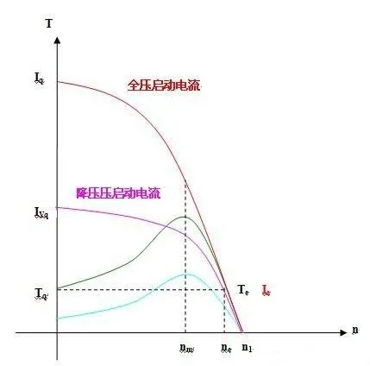
图1 启动电流 电流-转速

如何精确的测试启动电流波形？
在测试时由于启动电流时间较短，要想精确测试启动电流波形必须保证短时间足够的采样点，保证一个高的数据更新率，致远电子的PA8000功率分析仪加入了1ms-5ms高速数据采集模式的功能，1ms的数据更新率可以精确的捕获快速变化的信号，可以完美的展现波形细节，对于电机的测试，PA8000功率分析仪可以完全测量出电机的启动波形，可以为用户提供评估电机的重要依据，图2所示为不同数据更新率的对比。

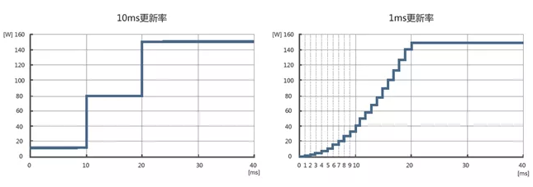
图2 不同数据更新率的对比

由于功能分析仪内部电机测量单元与电功率测量单元是通过100MHz同步时钟同步的，所以可以精确同步测量电机的启动时间、反应时间、调节时间等参数，这才能满足各种电机对时间及惯量的精确测量，特别是针对伺服电机的测量。如图3所示。

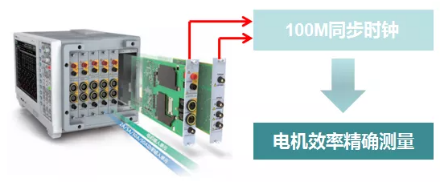
图3 100M同步时钟

在电机研发过程中，还需要对电机的启动状态或负载变化的数据进行测试与记录，用于分析电机启动时的工作状态，评估电机起动与负载变化特性。
PA8000功率分析仪独有的数据记录与回放功能，可用于测量电机起动与负载变化过程中的瞬时电压、电流、功率及相关的曲线波形，评估电机起动与负载变化特性。PA功率分析仪数据记录时间长达40秒约2037帧，支持任意帧的查看、回放，帮助用户查找异常波形，定位错误细节。如图4所示。
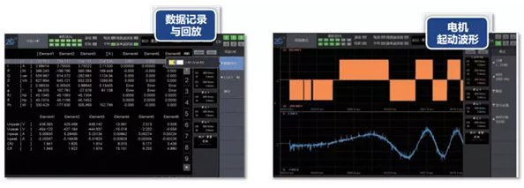
图4 数据记录与回放

